作业3——运算方法

学院 信息学院 班级 计算机组成原理 学号 20201050331 姓名 黄珀芝

1. 填空题

1. 计算机中参与运算的数有两大类： 无符号数 和 有符号数 。

2. 在计算机的浮点数加减运算中,规格化的作用是 增加有效数字的位数，提高运算精度 。

3. 在计算机中的浮点数加减法运算，对阶的原则是_ 小阶码向大阶码看齐 。

4. 定点运算包括 移位、加、减、乘、除 几种。

5.负数的原码左移时， 高位丢1 ，结果出错 ；右移时， 低位丢1 ，影响精度 。

6.有符号数的移位称为 算术移位 ，无符号数的移位称为 逻辑移位 。

7. 右规时尾数右移一位， 阶码加1 。

8. 两个浮点数相乘，乘积的阶码应为 相乘两数的阶码之和 ，乘积的尾数应为 相乘两数的尾数之积 。

9. 两个浮点数相除，商的阶码为 两数阶码之差 ， 尾数为 两尾数相除 。

10. 原码乘法中，符号位的运算和数值部分是 分开进行的 ，参与原码乘运算的操作数是 绝对值的补码 。

二、计算题

1. 设机器字长为8位（含1位符号位），用补码运算规则计算下列各题，并判断是否溢出。
2. A=0.1011， B=-0.1010求 ${[A+B]}_{补}$；
3. A=+15，B=+24,求 ${[A−B]}_{补}$。

解：

（在下一页 手写拍照）

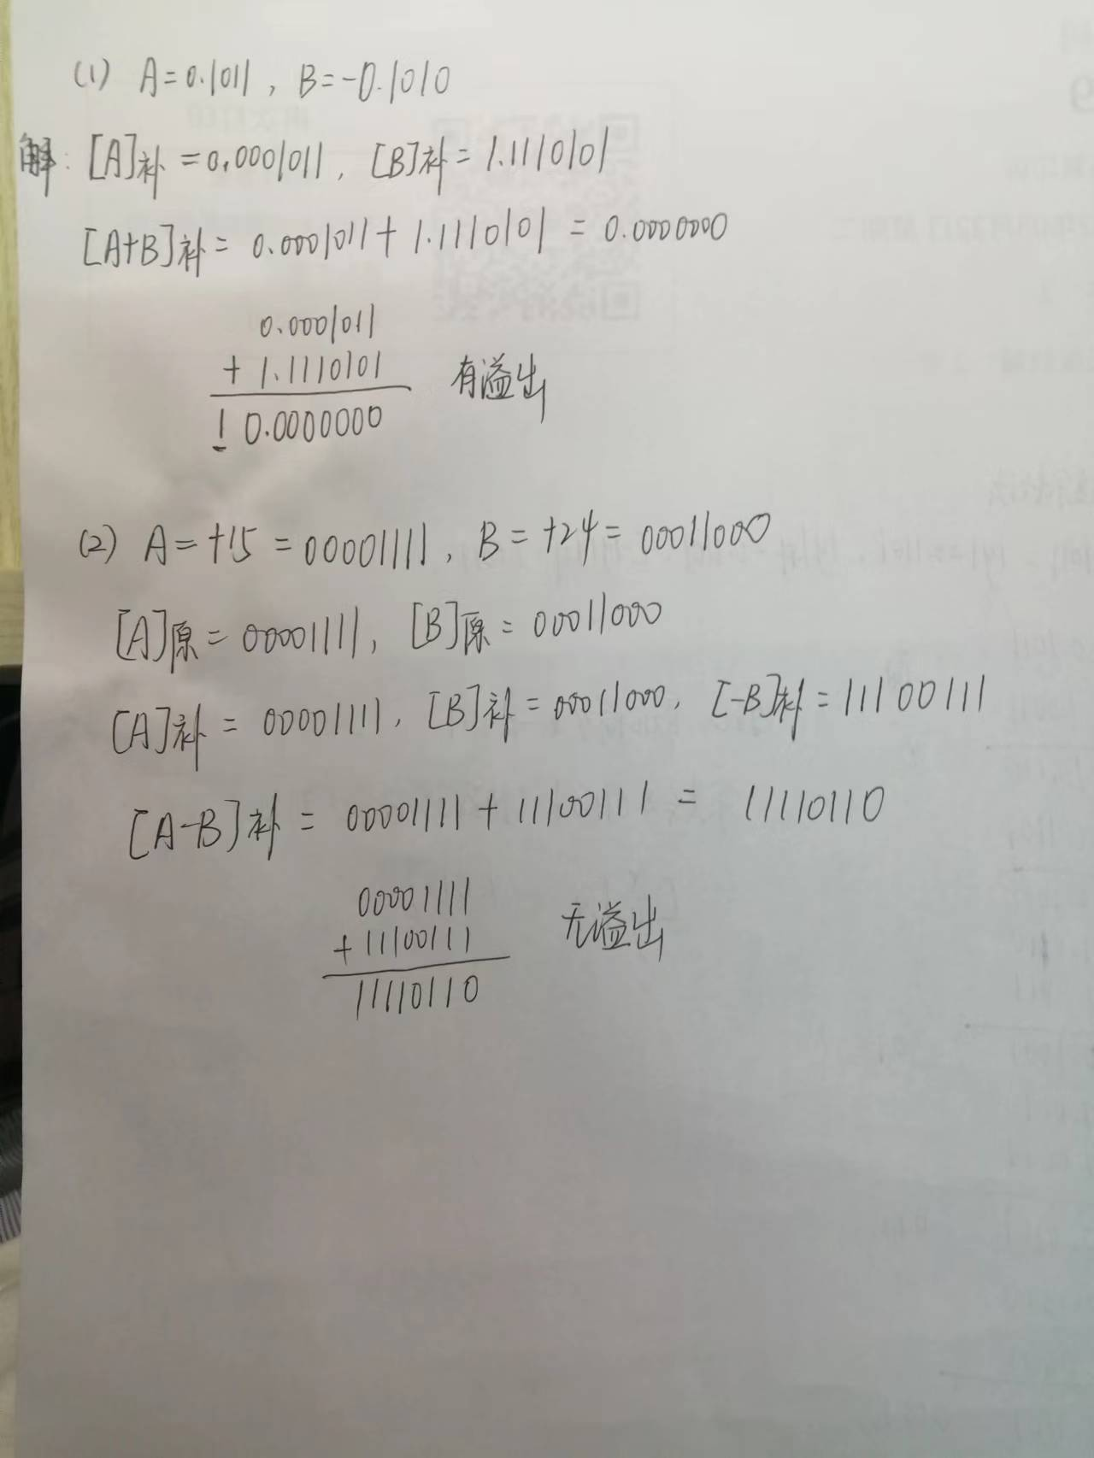

1. 已知，求。请写出计算过程。

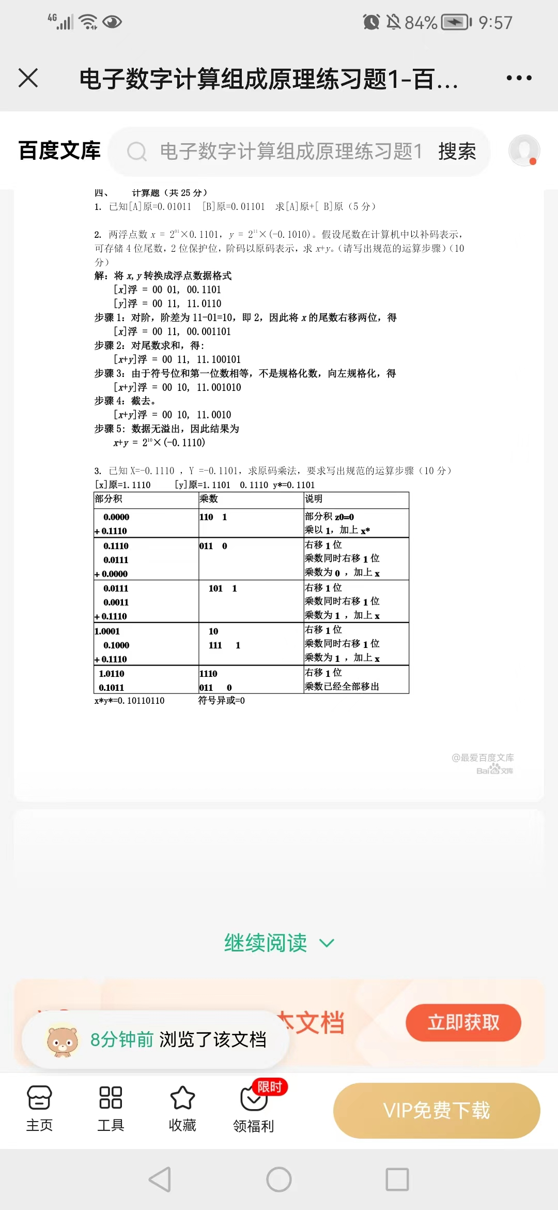答：

1. 已知，求，给出商与余数真值。请写出计算过程。

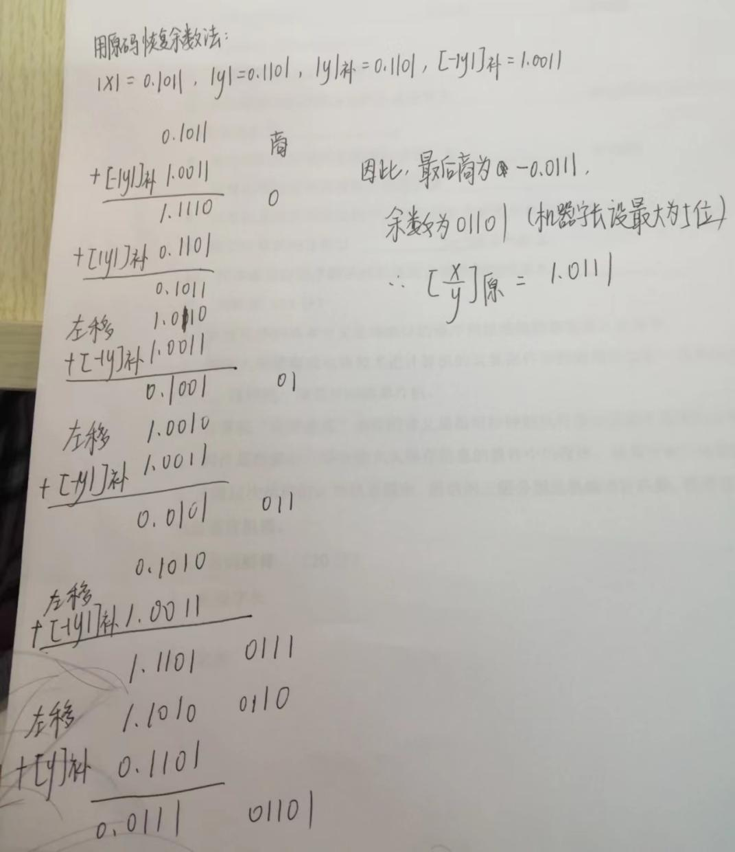

4.按机器补码浮点运算步骤计算：，。请写出计算过程。

答：先将x、y转换成机器数形式：

（1）x=2-011× 0.101 100，y=2-010×（-0.011 100）

[x]补=1，101；0.101 100, [y]补=1，110；1.100 100

[Ex]补=1,101, [y]补=1,110, [Mx]补=0.101 100, [My]补=1.100 100

1）对阶：

[DE]补=[Ex]补+[-Ey]补 = 11,101+ 00,010=11,111 < 0，

应Ex向Ey对齐，则：[Ex]补+1=11，101+00，001=11，110 = [Ey]补

[x]补=1，110；0.010 110

2）尾数运算：

[Mx]补+[My]补= 0.010 110 + 11.100 100=11.111010

[Mx]补+[-My]补=0.010 110 + 00.011100= 00.110 010

3）结果规格化：

[x+y]补=11，110；11.111 010 = 11，011；11.010 000 （尾数左规3次，阶码减3）

[x-y]补=11，110；00.110 010, 已是规格化数。

4）舍入：无

5）溢出：无

则：x+y=2-101×（-0.110 000）

x-y =2-010×0.110 010